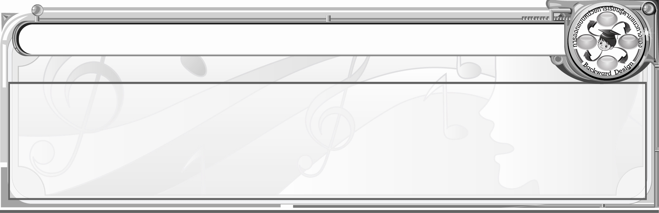
การออกแบบหน่วยการเรียนรู้ตามแนวทางของ Backward Design
หน่วยการเรียนรู้ที่ 6 เรื่อง ภาษาท่าทางนาฏศิลป์ไทยและนาฏยศัพท์
รหัส-ชื่อรายวิชา ศ 111  กลุ่มสาระการเรียนรู้ศิลปะ : ดนตรี-นาฏศิลป์
ชั้นประถมศึกษาปีที่ 1ภาคเรียนที่ 2เวลา 4 ชั่วโมง
ผู้สอน.................................................................โรงเรียน.............................................................................

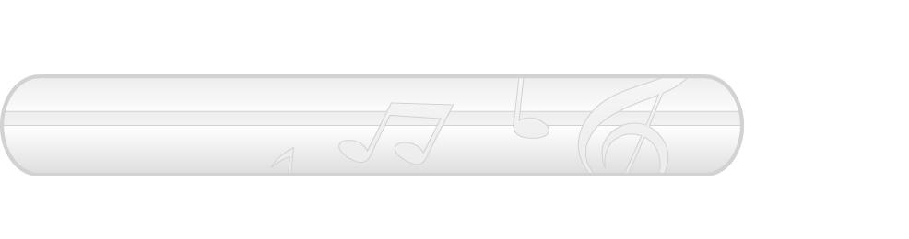
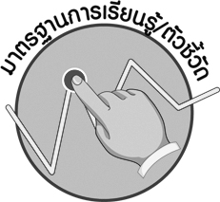

มาตรฐานการเรียนรู้/ตัวชี้วัด

มาตรฐานการเรียนรู้
ศ 3.1 เข้าใจและแสดงออกทางนาฏศิลป์อย่างสร้างสรรค์ วิเคราะห์ วิพากษ์วิจารณ์คุณค่านาฏศิลป์ ถ่ายทอดความรู้สึก ความคิดอย่างอิสระ ชื่นชม และประยุกต์ใช้ในชีวิตประจำวัน
ตัวชี้วัด

ศ 3.1 ป.1/2 แสดงท่าทางง่าย ๆ เพื่อสื่อความหมายแทนคำพูด

สาระสำคัญ

นาฏยศัพท์และภาษาท่าทางนาฏศิลป์ไทยเป็นการแสดงออกทางนาฏศิลป์ที่สวยงาม และเป็นสิ่งที่
บ่งบอกถึงความเป็นเอกลักษณ์ของชาติ

ความเข้าใจที่คงทน (Enduring Understanding)


นาฏยศัพท์และภาษาท่าทางนาฏศิลป์ไทย เป็นสิ่งที่ใช้ในการแสดงนาฏศิลป์ ทำให้การแสดงสวยงาม
มีเอกลักษณ์

สาระการเรียนรู้

นาฏยศัพท์ : การจีบ การตั้งวง
ภาษาท่าทางนาฏศิลป์ไทย : ฉัน เธอ ไป มา


คุณลักษณะอันพึงประสงค์
มุ่งมั่นในการทำงาน
ตัวชี้วัดที่ 6.1 ตั้งใจและรับผิดชอบในการปฏิบัติหน้าที่การงาน


สมรรถนะสำคัญของผู้เรียน
ความสามารถในการสื่อสาร


ชิ้นงานหรือภาระงาน (หลักฐาน ร่องรอยแสดงความรู้)

1. ชิ้นงานที่ 4 เรื่อง นาฏยศัพท์

2. ชิ้นงานที่ 5 เรื่อง ภาษาท่าทางนาฏศิลป์ไทย

การประเมินผล
1. การประเมินผลตัวชี้วัด
1.1 ชิ้นงานที่ 4 เรื่อง นาฏยศัพท์
เกณฑ์การประเมิน | ระดับคะแนน
เกณฑ์การประเมิน | 4 | 3 | 2 | 1
ปฏิบัตินาฏยศัพท์เบื้องต้น | ปฏิบัตินาฏยศัพท์เบื้องต้นร่วมกับผู้อื่นในการพัฒนาให้เกิดประโยชน์ต่อส่วนรวมและสามารถแก้ไขปัญหาในระหว่างปฏิบัติได้ | ปฏิบัตินาฏยศัพท์เบื้องต้นตามที่ตนเองได้คิดขึ้นมาเองเพื่อให้มีประสิทธิภาพที่ดีขึ้นกว่าแบบอย่าง โดยมีครูหรือผู้อื่นแนะนำบ้าง | ปฏิบัตินาฏยศัพท์เบื้องต้นตามแบบได้ถูกต้อง และมีการดัดแปลงให้เหมาะสมกับตนเอง โดยมีครูหรือผู้อื่นแนะนำบ้าง | ปฏิบัตินาฏยศัพท์เบื้องต้นได้ตามแบบอย่างหรือทำตามที่ครูแนะนำเท่านั้น

1.2 ชิ้นงานที่ 5 เรื่อง ภาษาท่าทางนาฏศิลป์ไทย
เกณฑ์การประเมิน | ระดับคะแนน
เกณฑ์การประเมิน | 4 | 3 | 2 | 1
แสดงภาษาท่าทางนาฏศิลป์ไทยได้สัมพันธ์กับประโยคที่แต่งขึ้น | แสดงภาษาท่าทางนาฏศิลป์ไทยได้สัมพันธ์กับประโยคที่แต่งขึ้นด้วยตนเองได้อย่างสวยงาม  และเพื่อนในชั้นเรียนสามารถทายความหมายของภาษาท่าทางนาฏศิลป์ไทยที่แสดงได้ถูกทุกคน | แสดงภาษาท่าทางนาฏศิลป์ไทยได้สัมพันธ์กับประโยคที่แต่งขึ้นด้วยตนเองได้ แต่ไม่สวยงามและเพื่อนในชั้นเรียนสามารถทายความหมายของภาษาท่าทางนาฏศิลป์ไทยที่แสดงได้ถูกทุกคน | แสดงภาษาท่าทางนาฏศิลป์ไทยได้สัมพันธ์กับประโยคที่แต่งขึ้นได้อย่างสวยงามโดยมีครูแนะนำอย่างใกล้ชิด และเพื่อนในชั้นเรียนสามารถทายความหมายของภาษาท่าทางนาฏศิลป์ไทยที่แสดงได้ถูกทุกคน | แสดงภาษาท่าทางนาฏศิลป์ไทยได้สัมพันธ์กับประโยคที่แต่งขึ้นด้วยตนเองได้ แต่ไม่สวยงามโดยมีครูแนะนำอย่างใกล้ชิดและเพื่อนในชั้นเรียนสามารถทายความหมายของภาษาท่าทางนาฏศิลป์ไทยที่แสดงได้บางคน

2. การประเมินผลคุณลักษณะอันพึงประสงค์
มุ่งมั่นในการทำงาน
ตัวชี้วัดที่ 6.1 ตั้งใจและรับผิดชอบในการปฏิบัติหน้าที่การงาน
พฤติกรรมบ่งชี้ | ไม่ผ่าน (0) | ผ่าน (1) | ดี (2) | ดีเยี่ยม (3)
6.1.1 เอาใจใส่ต่อ  การปฏิบัติหน้าที่  ที่ได้รับมอบหมาย  6.1.2 ตั้งใจและ รับผิดชอบในการ ทำงานให้สำเร็จ  6.1.3 ปรับปรุงและ  พัฒนาการทำงาน  ด้วยตนเอง | ไม่ตั้งใจปฏิบัติ  หน้าที่การงาน | เอาใจใส่ต่อการ  ปฏิบัติหน้าที่ที่ได้รับ  มอบหมาย | ตั้งใจและรับผิดชอบ  ในการปฏิบัติหน้าที่  ที่ได้รับมอบหมาย  ให้สำเร็จ | ตั้งใจและรับผิดชอบ  ในการปฏิบัติหน้าที่  ที่ได้รับมอบหมาย  ให้สำเร็จ มีการ  ปรับปรุงการทำงาน  ให้ดีขึ้น


การจัดกิจกรรมการเรียนรู้

1. ให้นักเรียนร่วมกันแสดงความคิดเห็นเกี่ยวกับการแสดงนาฏศิลป์ไทย
2. ร่วมกันสนทนาเกี่ยวกับนาฏยศัพท์ และแบ่งกลุ่มฝึกปฏิบัตินาฏยศัพท์ และสนทนาสรุปความรู้เกี่ยวกับนาฏยศัพท์
3. ให้นักเรียนร่วมกัน ชมการแสดงนาฏศิลป์ไทยและแสดงความคิดเห็น
4. ร่วมกันสนทนาเกี่ยวกับภาษาท่าทางนาฏศิลป์ไทย และแบ่งกลุ่มฝึกปฏิบัติภาษาท่าทางนาฏศิลป์ไทย
5. ร่วมกันสรุปความรู้เกี่ยวกับภาษาท่าทางนาฏศิลป์ไทย
6. นักเรียนและครูร่วมกันสรุปความรู้ ดังนี้
- นาฏยศัพท์และภาษาท่าทางนาฏศิลป์ไทย เป็นสิ่งที่ใช้ในการแสดงนาฏศิลป์ ทำให้การแสดงสวยงาม มีเอกลักษณ์


สื่อการเรียนรู้

1. แถบบันทึกภาพ
2. เครื่องเล่นแถบบันทึกภาพ
3. บัตรคำ
4. ภาพนาฏยศัพท์
5. สลาก
6. ชิ้นงานที่ 4 เรื่อง นาฏยศัพท์
7. แผ่นบันทึกการแสดงนาฏศิลป์ไทย
8. เครื่องเล่นแผ่นบันทึกการแสดงนาฏศิลป์ไทย
9. ชิ้นงานที่ 5 เรื่อง ภาษาท่าทางนาฏศิลป์ไทย

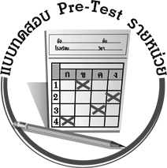
แบบทดสอบก่อนเรียน (Pre-Test)

ชื่อ ______________________ นามสกุล_______________ เลขที่______ ชั้น _______
ได้......................คะแนน
คะแนนเต็ม 10 คะแนน

ให้ระบายคำตอบที่ถูกต้องลงในวงกลมตัวเลือกให้เต็มวง (ห้ามระบายนอกวง)
1. ภาษาท่ารำทางนาฏศิลป์ไทยมีประโยชน์อย่างไร
1 ทำให้ร่างกายแข็งแรง
2 ทำให้ผู้อื่นเข้าใจโดยที่เราไม่ต้องพูด
3 ทำให้ผู้อื่นสนุกสนาน

2. ภาษาท่ารำทางนาฏศิลป์ไทยข้อใดที่แทนความหมายว่ารัก
1 ประสานมือที่หน้าอก
2 จีบหงายแล้วม้วนจีบคว่ำลง
3 จีบคว่ำระดับหน้าอก

3. เพราะเหตุใดจึงควรศึกษาเรื่องท่าทางการร่ายรำ
1 จะทำให้ผู้ศึกษามีรายได้
2 ทำให้ร่างกายแข็งแรง
3 เป็นสิ่งที่แสดงถึงเอกลักษณ์ของชาติ

4. ท่ารำที่สวยงามมีลักษณะอย่างไร
1 อ่อนช้อย ถูกต้อง
2 อ่อนช้อย ว่องไว
3 เข้มแข็ง รวดเร็ว

5. จีบหงายมือซ้ายชี้ที่อก หมายถึง ภาษาท่ารำทางนาฏศิลป์ไทยในข้อใด
1 ท่าไป
2 ท่าเธอ
3 ท่าฉัน

6. ภาพใดไม่ใช่ภาพตั้งวงล่าง
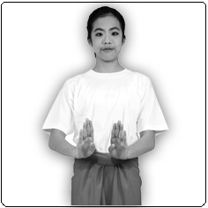
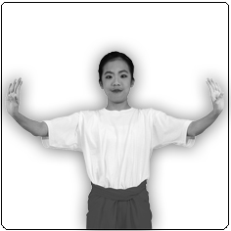
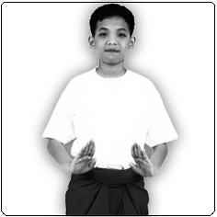
1 2 3

7. ข้อใดคือนาฏยศัพท์ทั้งหมด
1 ไป ตั้งวง
2 ตั้งวง จีบ
3 ฉัน จีบ

8. ข้อใดหมายถึงนาฏยศัพท์
1 คำอธิบายท่ารำต่าง ๆ
2 คำที่ใช้เรียกกิริยาท่าทางในการแสดงนาฏศิลป์
3 คำที่บ่งบอกถึงลักษณะของการแสดง

9. จากภาพเป็นการแสดงท่าอะไร
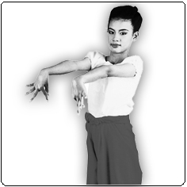
1 ท่าตั้งวงล่าง
2 ท่าสะบัดมือ
3 ท่าจีบคว่ำ

10. การตั้งวงบนของตัวพระและตัวนางมีสิ่งใดแตกต่างกัน
1 ระดับความสูงของการตั้งวง
2 การหักข้อมือ
3 ความอ่อนของนิ้ว

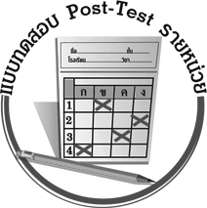
แบบทดสอบหลังเรียน (Post-Test)

ชื่อ ______________________ นามสกุล_______________ เลขที่______ ชั้น _______
ได้......................คะแนน
คะแนนเต็ม 10 คะแนน

ให้ระบายคำตอบที่ถูกต้องลงในวงกลมตัวเลือกให้เต็มวง (ห้ามระบายนอกวง)
1. ข้อใดคือนาฏยศัพท์ทั้งหมด
1 ฉัน จีบ
2 ไป ตั้งวง
3 ตั้งวง จีบ

2. ข้อใดหมายถึงนาฏยศัพท์
1 คำที่ใช้เรียกกิริยาท่าทางในการแสดงนาฏศิลป์
2 คำที่บ่งบอกถึงลักษณะของการแสดง
3 คำอธิบายท่ารำต่าง ๆ

3. การตั้งวงบนของตัวพระและตัวนางมีสิ่งใดแตกต่างกัน
1 การหักข้อมือ
2 ความอ่อนของนิ้ว
3 ระดับความสูงของการตั้งวง

4. ภาพใดไม่ใช่ภาพตั้งวงล่าง
1 2 3

5. จากภาพเป็นการแสดงท่าอะไร
1 ท่าจีบคว่ำ
2 ท่าตั้งวงล่าง
3 ท่าสะบัดมือ

6. ภาษาท่ารำทางนาฏศิลป์ไทยข้อใดที่แทนความหมายว่ารัก
1 จีบคว่ำระดับหน้าอก
2 ประสานมือที่หน้าอก
3 จีบหงายแล้วม้วนจีบคว่ำลง

7. จีบหงายมือซ้ายชี้ที่อก หมายถึง ภาษาท่ารำทางนาฏศิลป์ไทยในข้อใด
1 ท่าเธอ
2 ท่าฉัน
3 ท่าไป

8. ภาษาท่ารำทางนาฏศิลป์ไทยมีประโยชน์อย่างไร
1 ทำให้ผู้อื่นสนุกสนาน
2 ทำให้ร่างกายแข็งแรง
3 ทำให้ผู้อื่นเข้าใจโดยที่เราไม่ต้องพูด

9. ท่ารำที่สวยงามมีลักษณะอย่างไร
1 อ่อนช้อย ว่องไว
2 เข้มแข็ง รวดเร็ว
3 อ่อนช้อย ถูกต้อง

10. เพราะเหตุใดจึงควรศึกษาเรื่องท่าทางการร่ายรำ
1 เป็นสิ่งที่แสดงถึงเอกลักษณ์ของชาติ
2 จะทำให้ผู้ศึกษามีรายได้
3 ทำให้ร่างกายแข็งแรง

เฉลยแบบทดสอบก่อนเรียน (Pre-Test)

1.22. 13. 3 4. 15. 3
6.37. 28. 29. 3 10. 1

1.32. 13. 3 4. 25. 1
6.27. 28. 39. 3 10. 1

เฉลยแบบทดสอบหลังเรียน (Post-Test)


แบบบันทึกสรุปผลการเรียนรู้สำหรับผู้เรียน

ชื่อ-นามสกุล...................................... เลขที่ ............................................ ชั้น ..................................
วันที่ ................................................ เดือน ........................................................... พ.ศ. .....................
คำชี้แจง ให้นักเรียนบันทึกสรุปผลการเรียนรู้จากหน่วยการเรียนรู้นี้
นักเรียนมีความรู้สึกอย่างไร หลังจากที่เรียนหน่วยการเรียนรู้นี้แล้ว
......................................................................................................................

นักเรียนยังไม่เข้าใจเรื่องใด อีกบ้างที่เกี่ยวกับหน่วยการเรียนรู้นี้ ซึ่งต้องการให้ครูอธิบายเพิ่มเติม
.....................................................................................................................................................................

นักเรียนได้รับความรู้เรื่องใดบ้างจากหน่วยการเรียนรู้นี้
............................................................................................................................................................
....................................................




หน่วยการเรียนรู้ที่....... ...................................................................

นักเรียนจะสามารถนำความรู้ ความเข้าใจจากหน่วยการเรียนรู้นี้ไปใช้ประโยชน์ในชีวิตประจำวันได้อย่างไรบ้าง
............................................................................................................................................................................................................................
กิจกรรมที่นักเรียนชอบมากที่สุดในหน่วยการเรียนรู้นี้คือกิจกรรมใดเพราะอะไร
.............................................................................................................................................................................................................................................

ผลงานที่นักเรียนชอบและต้องการคัดเลือกเป็นผลงานดีเด่นจากหน่วย
การเรียนรู้นี้คือผลงานใดบ้าง
.....................................................................................................................................................................

หมายเหตุ ให้ครูสำเนาแบบบันทึกนี้เพื่อให้นักเรียนบันทึกทุกหน่วยการเรียนรู้
1. ครูสามารถนำแบบบันทึกนี้ไปใช้เป็นหลักฐานและข้อมูลเพื่อปรับปรุง และพัฒนากระบวนการเรียนรู้ของผู้เรียน
2. ครูสามารถนำแบบบันทึกนี้ไปใช้ประกอบการทำวิจัยในชั้นเรียนเพื่อเป็นผลงานประกอบการเลื่อนวิทยฐานะได้
1. ครูสามารถนำแบบบันทึกนี้ไปใช้เป็นหลักฐานและข้อมูลเพื่อปรับปรุง และพัฒนากระบวนการเรียนรู้ของผู้เรียน
2. ครูสามารถนำแบบบันทึกนี้ไปใช้ประกอบการทำวิจัยในชั้นเรียนเพื่อเป็นผลงานประกอบการเลื่อนวิทยฐานะได้

